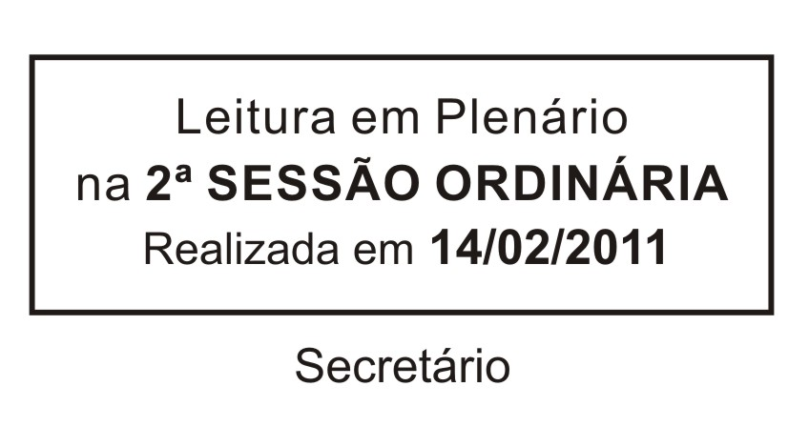
INDICAÇÃO Nº 00087/2011

Indica a elaboração de Projeto visando a implantação de “Caçamba Comunitária” para coleta de entulhos.

Excelentíssimo Senhor Presidente,

O Vereador que esta subscreve INDICA ao Excelentíssimo Senhor Prefeito seus bons ofícios junto ao setor competente, visando a implantação de Projeto denominado “Caçamba Comunitária” para coleta de entulhos.

JUSTIFICATIVA:

Há inúmeras pessoas que não dispõem de condições financeiras para contratarem caçambas e, assim, terminam por jogar entulhos às margens de rios, matas etc, o que gera degradação do meio ambiente e, conseqüentemente maiores gastos ao poder público do que os gastos com a elaboração e implantação do Projeto ora solicitado.

Sala das Sessões “Dr. Júlio Arantes de Freitas”, 08 de fevereiro de 2011.

DONIZETE PLINIO ANTONIO DE MORAES

(DONIZETE CARTEIRO)
Vereador

PROTOCOLO Nº 00743/2011

